全面预算操作手册
目录
全面预算操作手册 1
系统登入方式： 2
第一章 支出预算申报 2
1.1 操作入口 2
1.2 选择项目填写申报或新增项目填写申报 3
1.3 填写项目 3
第一步：基本信息申报 3
第二步：测算描述申报 3
第三步：项目送审，数据检查。 4
第二章 专项项目申报 4
2.1 操作入口 4
2.3 填写项目 5
第一步：基本信息申报 5
第二步：支出明细申报 6
第三步：政府采购申报 6
第四步：项目送审，数据检查。 6
第三章 收入项目申报 7
3.1 操作入口 7
3.2 新增项目填写申报 7
3.3 填写项目申报 8
第一步：基本信息申报 8
第二步：项目送审，数据检查。 8

系统登入方式：
预算申报系统登入方式：
进入财务综合服务平台后，点击【预算申报】进入全面预算及绩效管理系统。
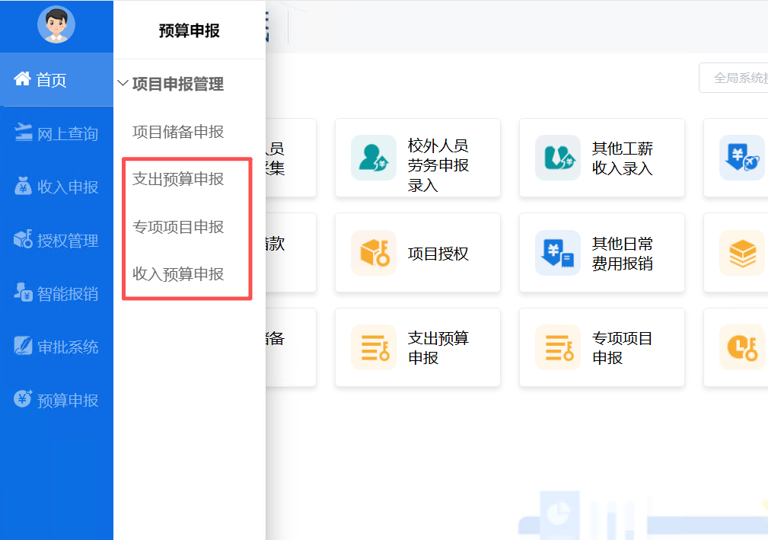

第一章 支出预算申报

1.1 操作入口
①菜单路径：【预算申报管理】→【综合预算】→【支出项目申报】
②在【我的待办平台】从我的待办-支出项目申报进入。
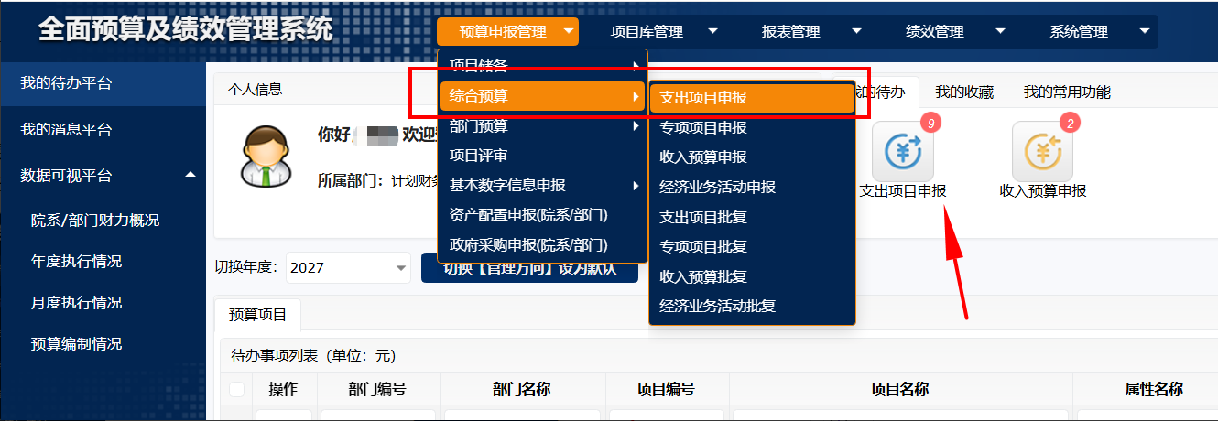

1.2 选择项目填写申报或新增项目填写申报
①进入【支出预算申报】页面后，可在勾选延续项目，进度条拖到最后点击【填写】按钮。
②点击【新增项目】按钮，新增支出申报项目。
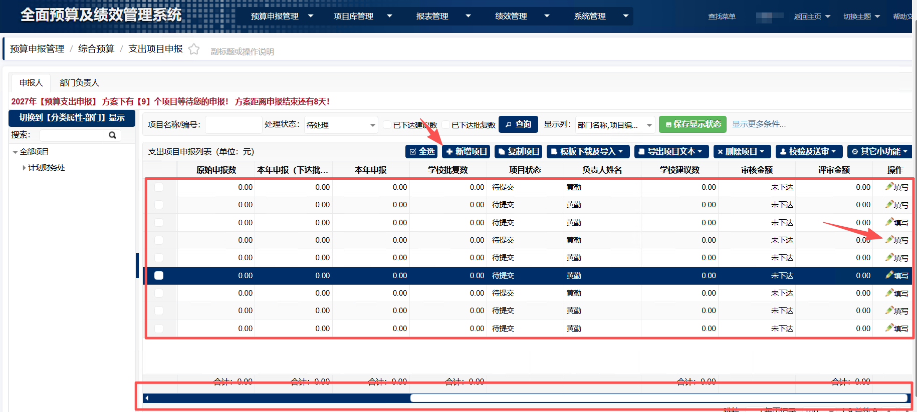

1.3 填写项目

第一步：基本信息申报
填写项目基本信息内容，注意带*号是必填项。若有附件信息在附件文档列表中上传。
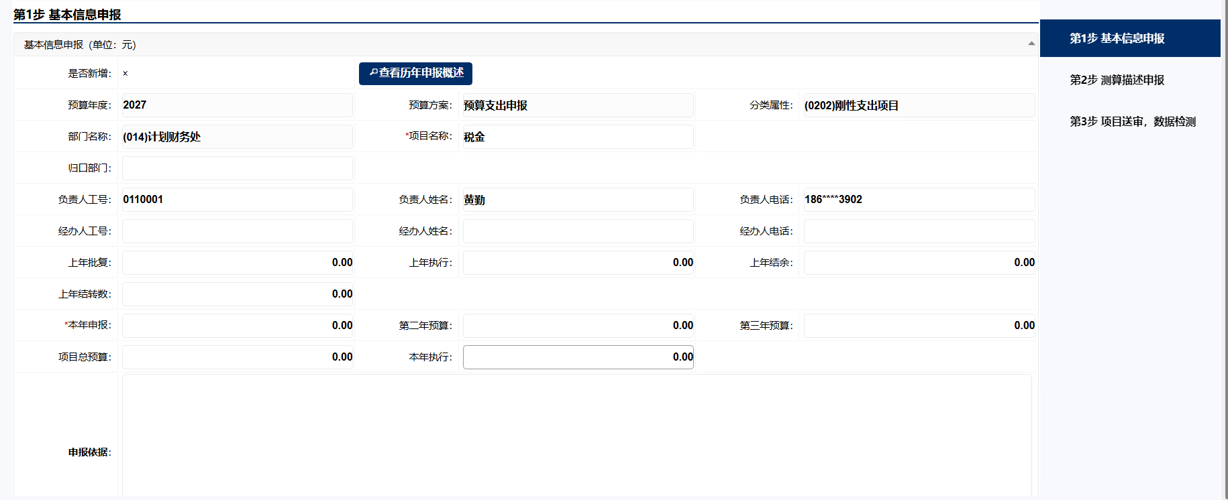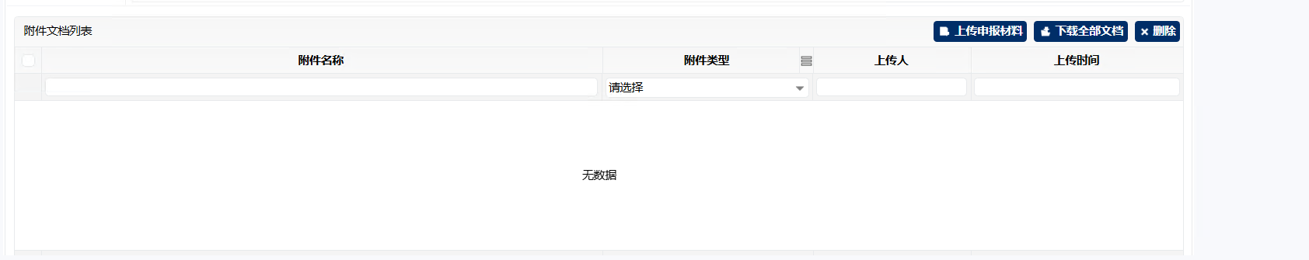

第二步：测算描述申报
填写测算描述信息，若大于2000字，请以附件形式上传。
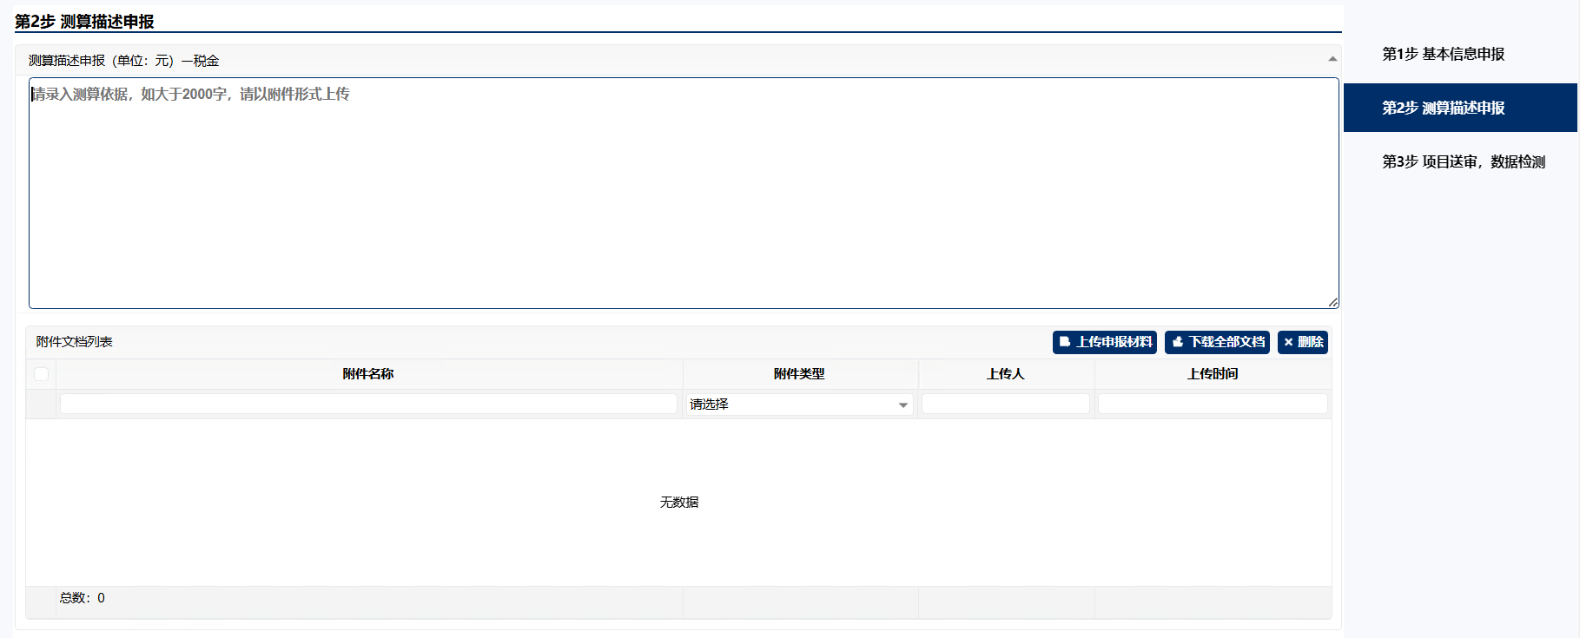

第三步：项目送审，数据检查。
以上数据填写完成后，最后一步数据验证通过后，即可提交项目申报，走审批流程，待审批结束后，项目完成申报。
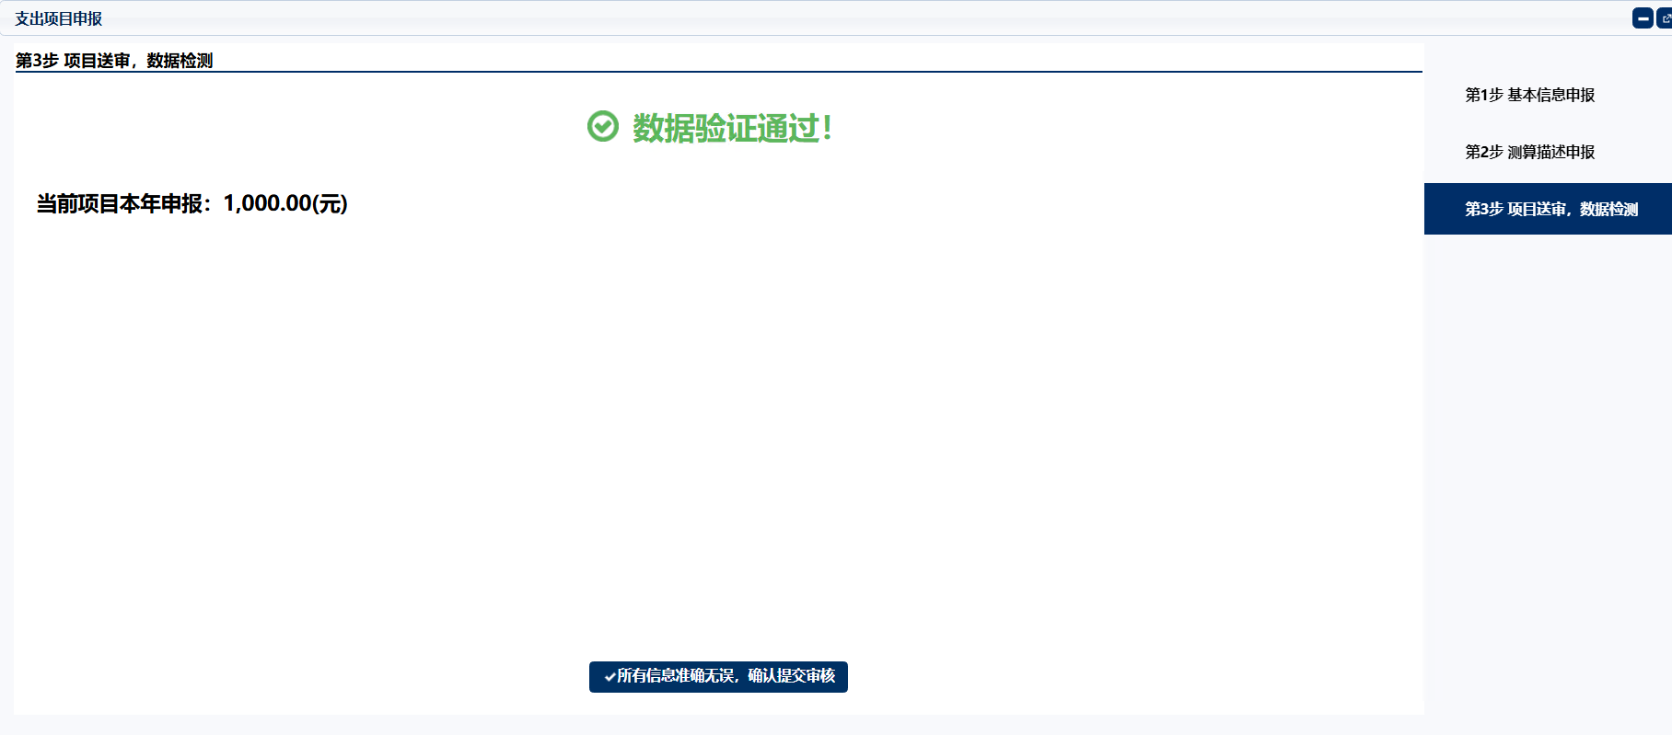

专项项目申报

2.1 操作入口
①菜单路径：【预算申报管理】→【综合预算】→【专项项目申报】
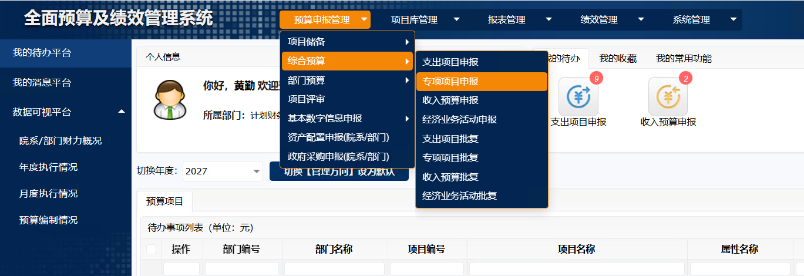

2.2 新增项目填写申报
①点击【新增项目】按钮，新增支出申报项目。选择项目类型进行申报。
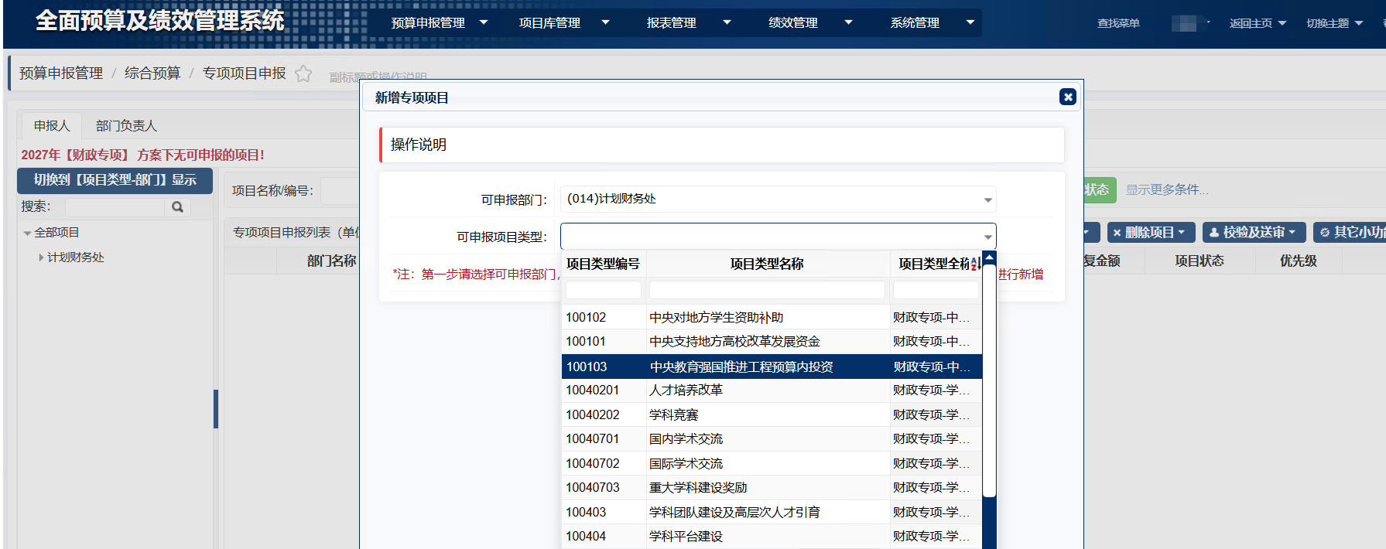

2.3 填写项目

第一步：基本信息申报
填写项目基本信息内容，注意带*号是必填项。若有附件信息在附件文档列表中上传。
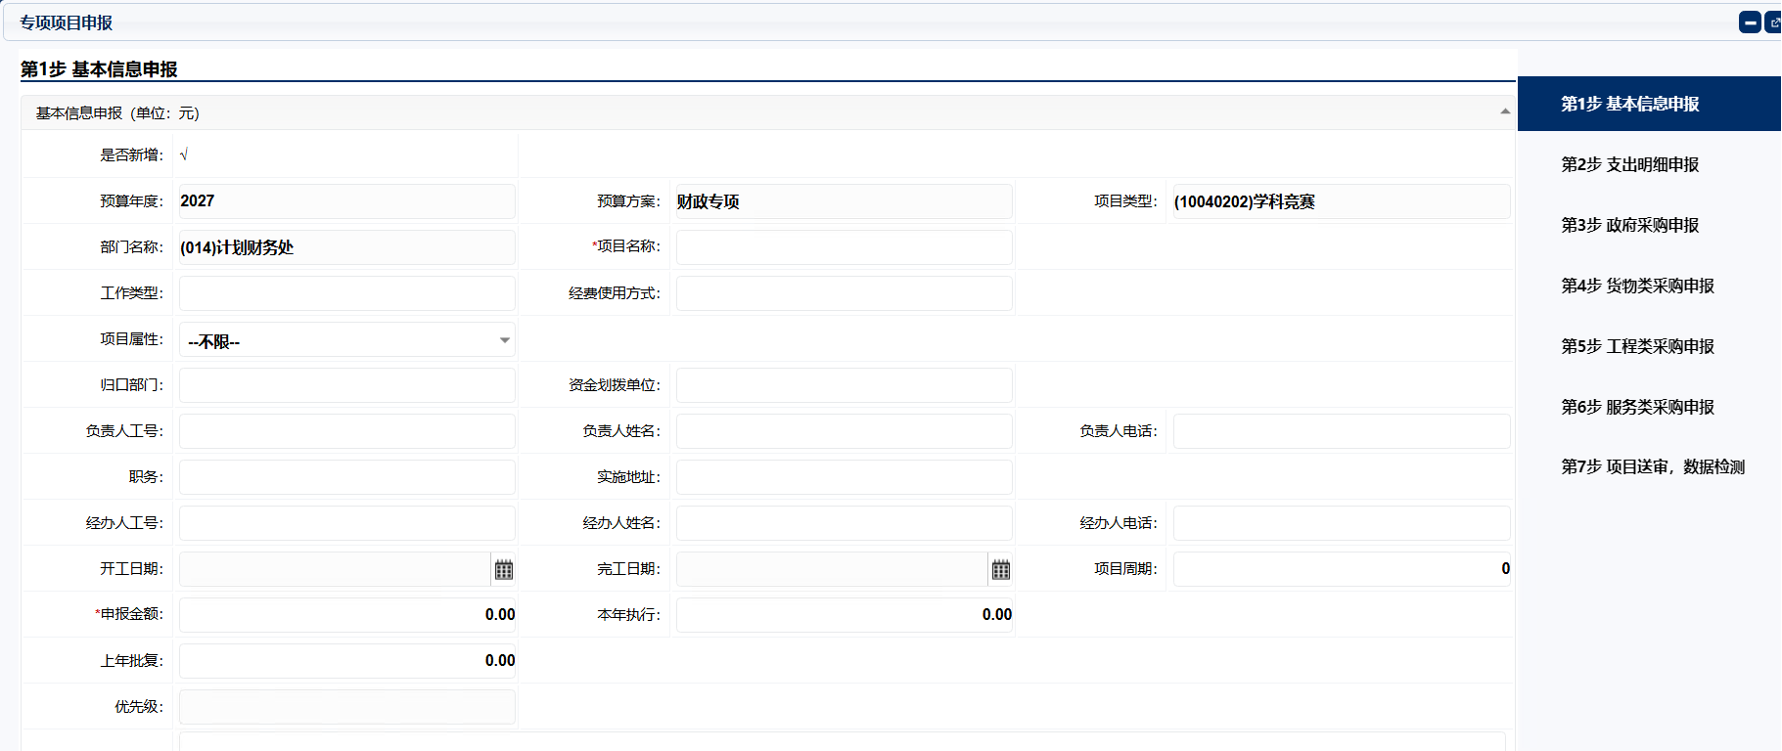

第二步：支出明细申报
将该项目基础信息的申报总金额分配到支出明细中。
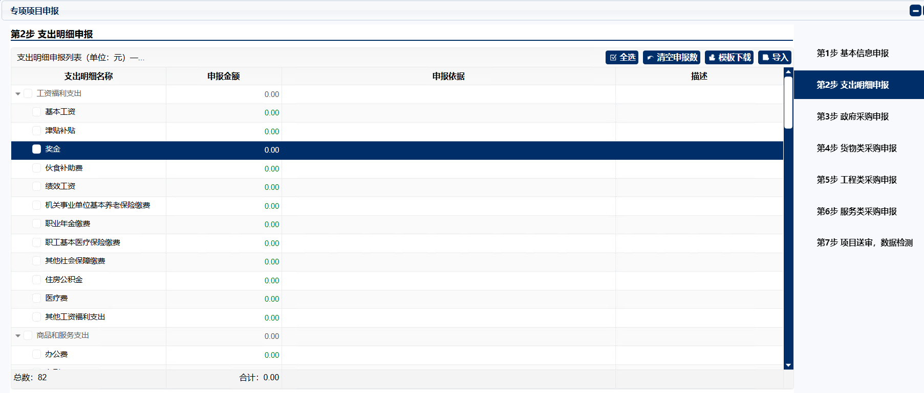

第三步：政府采购申报
若是该项目需要填政府采购申报，在第三步里面点【选择政府采购品目】检索政府采购品目，再输入申报金额。
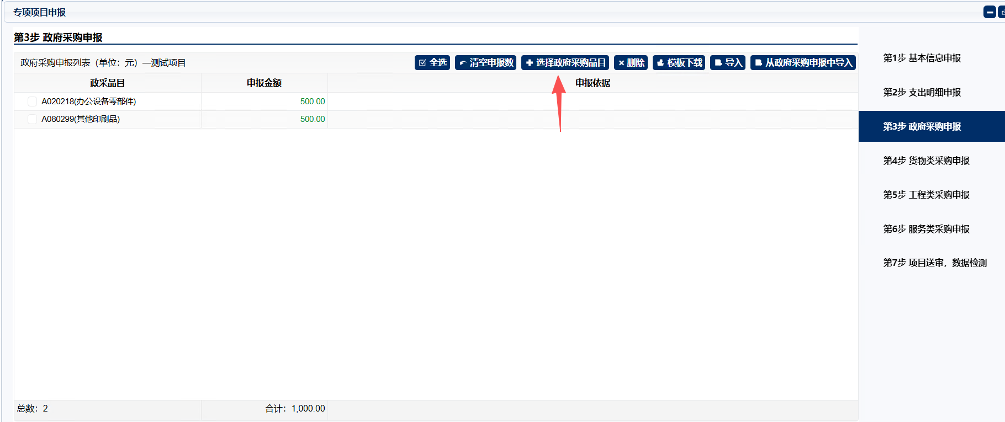

第四步：项目送审，数据检查。
以上数据填写完成后，最后一步数据验证通过后，即可提交项目申报，走审批流程，待审批结束后，项目完成申报。
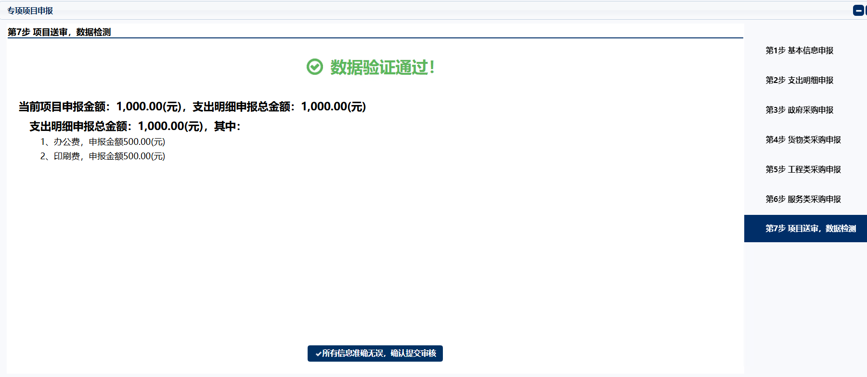

收入项目申报

3.1 操作入口
①菜单路径：【预算申报管理】→【综合预算】→【收入项目申报】
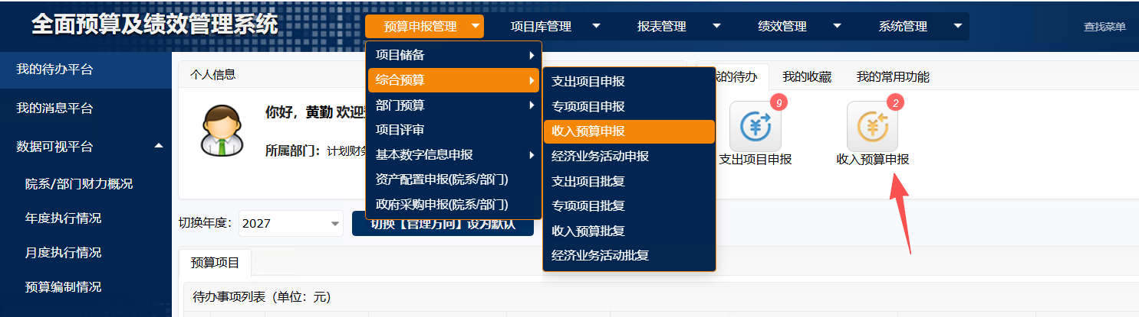

3.2 新增项目填写申报
①点击【新增项目】按钮，新增支出申报项目。选择项目类型进行申报。
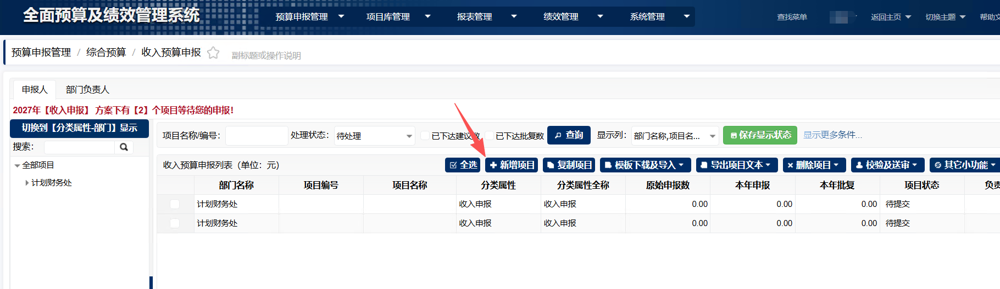

3.3 填写项目申报

第一步：基本信息申报
填写项目基本信息内容，注意带*号是必填项。若有附件信息在附件文档列表中上传。
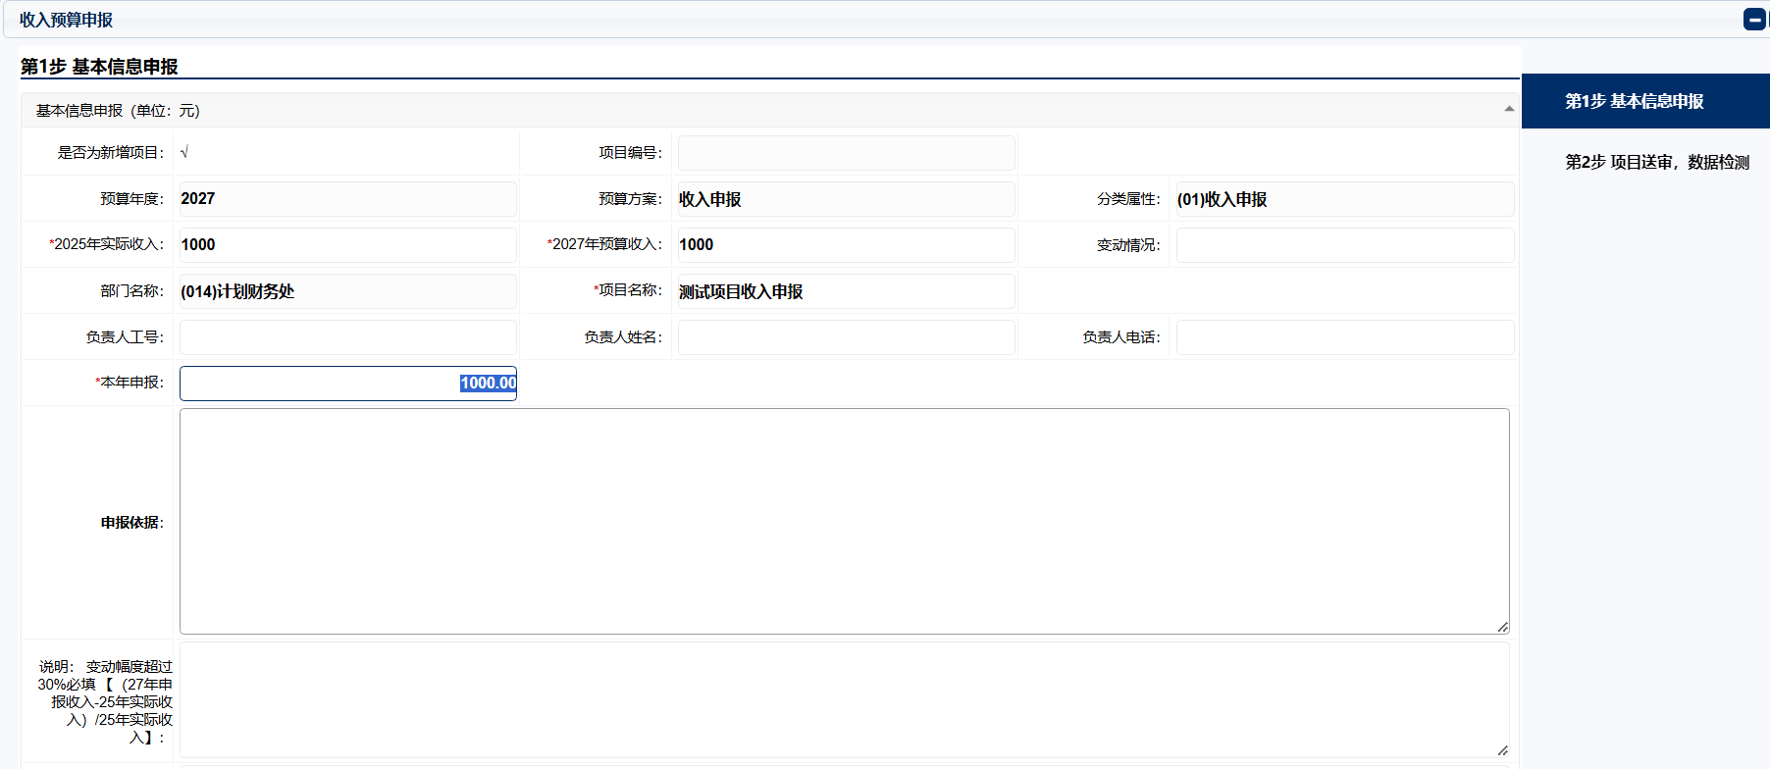

第二步：项目送审，数据检查。
以上数据填写完成后，最后一步数据验证通过后，即可提交项目申报，走审批流程，待审批结束后，项目完成申报。

